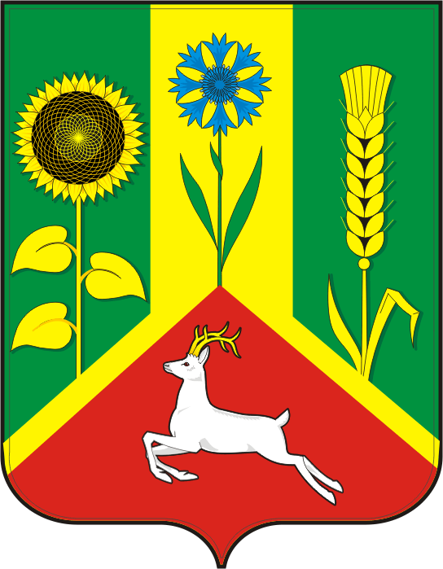
СОВЕТ ДЕПУТАТОВ ВАСИЛЬЕВСКОГО СЕЛЬСОВЕТА
САРАКТАШСКОГО РАЙОНА ОРЕНБУРГСКОЙ ОБЛАСТИ
ТРЕТЬЕГО СОЗЫВА

РЕШЕНИЕ
тридцать третьего заседания Совета депутатов Васильевского сельсовета третьего созыва

№ 143 с. Васильевка от 28 марта 2019 года

Об ежегодном отчёте главы муниципального образования Васильевский сельсовет Саракташского района Оренбургской области о результатах своей деятельности и деятельности администрации сельсовета за 2018 год
Заслушав и обсудив представленный главой муниципального образования Васильевский сельсовет Саракташского района Оренбургской области Серединова Александра Николаевича ежегодный отчёт о результатах своей деятельности, деятельности администрации сельсовета за 2018 год,

Совет депутатов Васильевского сельсовета

Р Е Ш И Л :

1. Утвердить ежегодный отчёт главы муниципального образования Васильевский сельсовет Саракташского района Оренбургской области Серединова Александра Николаевича о результатах своей деятельности, деятельности администрации сельсовета за 2018 год .
2. Признать деятельность главы муниципального образования Васильевский сельсовет Саракташского района Оренбургской области Серединова Александра Николаевича за 2018 год удовлетворительной.
3. Контроль за исполнением настоящего решения возложить на заместителя председателя Совета депутатов сельсовета Коновалову Н.А.
4. Настоящее решение вступает в силу со дня подписания, подлежит обнародованию на территории сельского поселения и размещению на официальном сайте администрации сельсовета.

Председатель Совета депутатов сельсовета-
Глава муниципального образования А.Н. Серединов

Разослано: | администрации сельсовета, постоянным комиссиям, депутатам Совета депутатов сельсовета, руководителям учреждений, предприятий, прокуратуре района, места для обнародования НПА, официальный сайт администрации сельсовета, в дело

